ПАМЯТНИК ПРИРОДЫ КРАЕВОГО ЗНАЧЕНИЯ.
«Припоселковый сосновый бор» (с. Тюхтет).
Компьютерную версию подготовила Конышева Мария Алексеевна
Компьютерную версию проверила – Зинович Татьяна Николаевна
Фотографии из коллекции Носыревой С и Конышева ЮД
Сочинение Носыревой Светланы, 7 класс

Объявлен решением Исполкома крайсовета от 19.12.84 г. №471 «О дополнении перечня государственных памятников природы Красноярского края». Внесены изменения Постановлением Совета администрации Красноярского края от 10.11.02 г. № 385-п «О границах и режиме охраны памятников природы краевого значения»
Адрес (местоположение) Красноярский край, Тюхтетский район.
Расположен на землях Тюхтетского лесхоза
662010, Красноярский край, с. Тюхтет, ул. Восточная, 6
Занимаемая площадь-55 га.
Описание границ памятника природы и охранной зоны:
Сосновый бор непосредственно примыкает к с. Тюхтет и расположен в 380 квартале Тюхтетского лесничества Тюхтетского лесхоза.
Цель организации и краткое описание памятника природы:
Памятник природы создан с целью сохранения красивейшего соснового бора- места отдыха населения с.Тюхтет.
Сосновый бор относится к Канско-Ачинскому лесостепному району. В состав насаждений кроме сосны входят: ель, пихта, берёза и единично кедр.Общий запас насаждений 13640 кв.м. Подлесок редкий и представлен шиповником, напочвенный покров злаково-разнотравный.
Режим особой охраны памятника природы:
Запрещены следующие виды хозяйственной деятельности:
-рубка леса (кроме санитарных рубок );
-отвод земельных участков под строительство зданий и сооружений постоянного и временного типа;
-выпас скота;
-свалка мусора;
-разжигание костров;
-весенние поджоги травы.
Допустимые виды использования памятника природы:
Рекреационное.

Памятник природы краевого значения
«Припоселковый (с. Тюхтет) сосновый бор»

Административный  район | Тюхтетский
Описание  границ | «Припоселковый (с. Тюхтет) сосновый бор» непосредственно примыкает к с. Тюхтет и расположен в 380 квартале Тюхтетского лесничества Тюхтетского лесхоза.
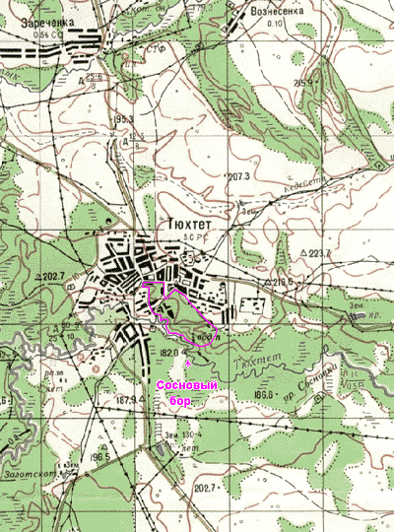

границы памятника природы

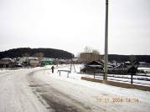
Сосновый бор

… А по холмам раскинулся привольно

Невиданной красы сосновый бор.

Н. И Пытько.
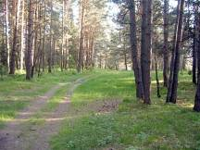
«Мой край, задумчивый и нежный!» -
эти строки могут быть написаны и о
моем крае, таком красивом и таком
любимом. Я думаю, что у каждого
человека, есть место, которым он
дорожит, которое стало его
колыбелью, малой родиной.
Для меня это Тюхтет.
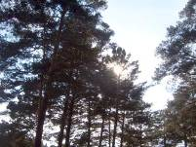

Наш Тюхтет – это не только село нашего края, а часть нашей русской природы. Я люблю своё село. У каждого человека есть любимые места в родном селе. У меня это – сосновый бор. Сегодня я приглашаю вас на встречу с ним.

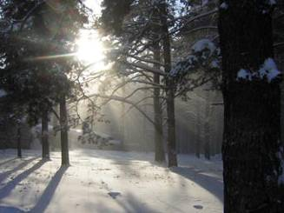

Сплетая ветки крон густые,
Все стройные, как на подбор,
Красотки сосны золотые
Тюхтетский заселили бор.

Наш бор прекрасен в любое время года. Стройные и гордые сосны всегда радуют нас.
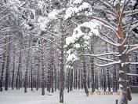
Зимний бор. Входишь в него, и тебя поражает величественная красота. Какое великолепие и спокойствие царят в нём!
Стоит белая снежная тишина. Я тихо ступаю по снегу, всматриваюсь и чего – то ожидаю. В белые царские одежды принарядились вековые сосны.
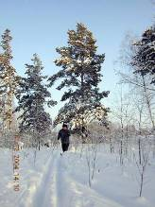
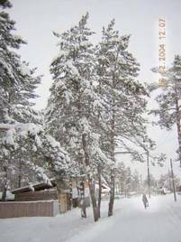
Маленькие сосёночки, как дети, с головой закутаны в пушистые снеговые шубки. Молодые деревца затейница – зима превратила в причудливые скульптуры. Вот словно белый медведь стоит на задних лапах, а там Снегурочка пригорюнилась, рядом стоит пенёк, как Колобок, тронь – покатится!
Поднимаю голову кверху – надо мной удивительно нежное небо. Под холод ными лучами зимнего солнца всё блестит и переливается. Я ещё не видела ничего красивее, чем сосны в серебристом инее.
А воздух? Какой он чистый и прозрачный! Ветра нет. Стоишь и наслаждаешься зимней тишиной. Да, зимний бор великолепен.
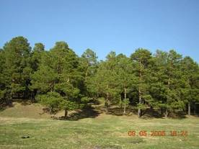
Весной бор оживает. Лишь только сойдет последний снег, в бору появляются тоненькие, нежные кисточки подснежников. Робко выглядывают они из – под прошлогодней листвы.
Хвоя становится ярче, смолистый запах сильнее, от гомона птиц
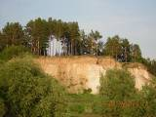
звенит в ушах. Радуется природа – радуется душа.
Летом бор – замечательное место отдыха. Он встречает нас радушным хозяином. Радует цветами, душистой земляникой, костяникой, грибами. Дарит бодрость, здоровье, хорошее настроение. В самый жаркий день в бору прохладно, свежо, пахнет хвоей. Я люблю всматриваться и вслушиваться в жизнь леса; заметить белку или по голосу определить, что за птица поёт – для меня настоящее удовольствие.
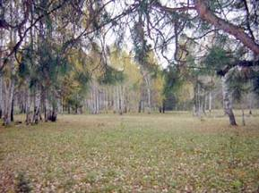
Как здорово бродить по бору, лежать на траве, смотреть в небо и слушать, как шумят верхушки сосен.
Летний день на исходе.
Солнце прячется, затухая,
За пологими склонами гор,
Ароматами благоухая,
Погружается в сумерки бор.
Тихо сосны шумят вековые,
И от редких закатных лучей
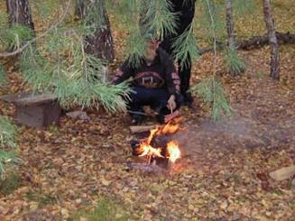
Засветились стволы золотые,
Словно сотни горящих свечей.
Осень. Как - то незаметно кончилось лето. Хлынули дожди, и мерный стук капель родил особое осеннее настроение.
Грустит человек, вместе с ним грустит природа. Печале н и бор. Не слышно пения птиц, веселого смеха ребятишек, бегущих на речку, только пожухлая трава и опавшие хвоинки шуршат под ногами. Пора уходить домой, а так не хочется. До скорой встречи, бор!

Село мое красиво и раздольно,
Кругом лесов немереный простор,
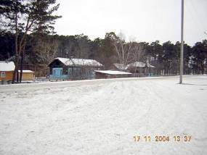
А по холмам раскинулся привольно
Невиданной красы сосновый бор.
Он в летний день меня в тени укроет,
Пушистым снегом удивит зимой.
В тоске осенней сердце успокоит,
Настойкой хвойной угостит весной.
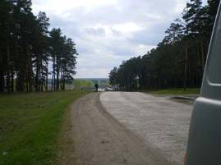
(Н.И. Пытько)

Какое чудо, что есть мой задумчивый и нежный край –
родное село Тюхтет, сосновый бор!

